CHIMBOTE DE PIE POR LA RECUPERACIÓN AMBIENTAL
DE LA BAHÍA EL FERROL - PERSPECTIVAS JURÍDICAS

Yolanda Cadenillas Ortega.

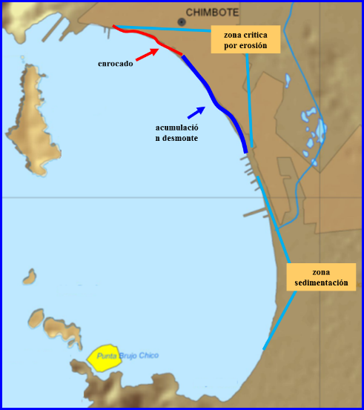

- ÍNDICE:
SUBTÍTULO | PAG.
1.-Introducción. | 2
2.- Bahía altamente contaminada. | 3
3.-Prospección sísmica y petróleo en la bahía. . | 6
4.- Perspectivas Jurídicas. | 6
5.- ¿Cómo recuperar la bahía el Ferrol altamente contaminada? | 10
6.- La impunidad de los infractores. | 11
7.- Organizaciones Internacionales. | 11
8.- Conclusión I | 12
9.- Conclusión II | 14
10.- Bibliografía y normas Ambientales. | 15

- INTRODUCCIÓN.-
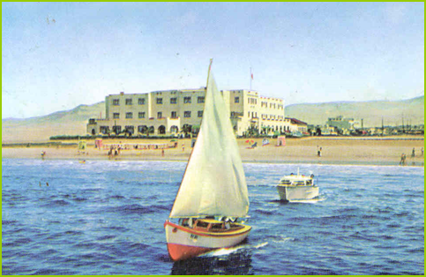
La situación de la bahía “El Ferrol” es dramática, Chimbote, catalogada en los años 1930 a 1950 como la “Perla del pacífico” donde llegaban muchos turistas por su forma cóncava, por eso construyen el hotel de turistas, tenía un gran futuro turístico por sus hermosas playas disfrutadas por los veraneantes, pero gracias a la visión empresarial y la visión extractivista, tuvo un auge en la pesca de anchoveta y de consumo humano, donde el mejor negocio era quemar harina de pescado para la exportación, para alimentos de ganado, gatos, salmón, etc. hacia Europa y Asia.

José María Arguedas, escribe en su genial obra “El zorro de arriba y el zorro de abajo”, la realidad histórica de nuestro querido puerto, cómo es que aparte de explotar nuestros recursos naturales nos venden la idea de felicidad cuando hay contaminación “si huele feo debemos ser felices y agradecidos porque gracias a ello hay dinero” y ser orgullosos por tener los mejores burdeles donde laburaban extranjeras y también enseñan cómo gastar el dinero en bares y cantinas, derroche del que hacían gala los pescadores y capitanes de pesca llegando a fumarse un billete de 100 soles o hasta limpiarse el trasero con él. Todo con la complacencia de una sociedad sumergida en la ignorancia, el despilfarro y la vida pagana, durante más de 50 años las empresas pesqueras y el Municipio con SEDACHIMBOTE llenan nuestra hermosa bahía de desagües industriales y domésticos. Las autoridades y empresarios, se negaban a aceptar lo evidente producto de la lucha consciente de un sector de la población, recién en el año 2002 se inician diagnósticos oficiales de la bahía “El Ferrol” de Chimbote, donde IMARPE llega a la conclusión de que existe una masa sólida en el fondo marino de tres metros de grosor, con alto peligro para la biodiversidad y la salud de la población. Realidad que pretendemos transformar animados por una juventud participativa, hiperactiva y luchadora.
- BAHÍA EL FERROL DE CHIMBOTE ALTAMENTE CONTAMINADA

La bahía “El Ferrol” está ubicada en el Perú, Región Ancash, Provincia del Santa, Distrito de Chimbote, tiene una superficie de 4.004,99 km². La Provincia del Santa tiene una población de 348 290 habitantes, la tasa de crecimiento anual es de 1,6%¹
Cabe señalar que la bahía “El Ferrol” de Chimbote por entonces, era una paradisíaca caleta de pescadores artesanales, fue visitada por el sabio Alexander Von Humboldt, el 12 de octubre de 1 802, dejando impreso en su libro "Viaje a las Regiones Equinocciales del Nuevo Continente", publicado en 30 volúmenes que aparecieron entre 1805 y 1832, como la bahía más hermosa desde Cabo de Hornos en Chile hasta Guayaquil en el Ecuador²
En la bahía “El Ferrol”, desembocan varios drenes: el río Lacramarca, al sur de la bahía el cauce principal, por ello es muy rico en biodiversidad marina, donde existe abundante y variado cardúmenes, especialmente de anchoveta, que es bien aprovechado por los industriales pesqueros, siendo que por ello, fue considerado como el primer puerto pesquero del mundo, contando siempre con el respaldo de los gobiernos de turno. Chimbote se caracteriza por su puerto, que a mediados de los años 70 alcanzó la categoría de “primer puerto pesquero en el mundo”, por su enorme movimiento económico y volúmenes de desembarco. Actualmente el Perú, sigue siendo una de las mayores potencias del mundo en la producción de harina de pescado y derivados, conocido tanto en la labor extractiva como en la transformación. Las principales especies de pescado extraídas son la anchoveta, el jurel, la caballa y el atún entre otros.

Ahora bien, es evidente que su economía se encuentra en crisis debido a varios factores entre ellas a la sobre pesca, producto de la
__________________________________________________________________________________________________________________
¹ Datos INEI censo 2014.
² Premio Novel de Literatura, Dr. Víctor Nolberto Unyén Velezmoro.
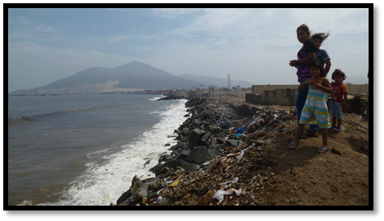
industria que agota los cardúmenes de la costa, la contaminación ambiental de la bahía, la deficiente gestión de la administración pública y la crisis de gobernabilidad local, regional y nacional.

En efecto la Bahía “El Ferrol” en su forma natural es hermosa, siendo que en los años 1960 fue denominada por los turistas como “La perla del pacífico” y rica en biodiversidad marina pesquera; desde el boom de la pesca y el acero de años 1970, viene siendo afectada en su paisaje natural debido a la alta contaminación en cantidad y calidad, la empresa SIDERPERU nos ha dejado un gran pasivo ambiental en el fondo marino de metales pesados, las empresas pesqueras que vierten agua de cola, de bombeo y sanguaza, en cantidades industriales, el astillero SIMACHIMBOTE que pertenece a la Marina de Guerra del Perú realiza arenado de sus embarcaciones así como el vertimiento de óxido, soda caustica, etc., SEDACHIMBOTE presidida en su directorio por la Municipalidad Provincial del Santa, arrojan sus desagües domésticos y comerciales sin ningún tratamiento, directamente al mar, convirtiendo a la bahía el Ferrol en un gran pozo séptico (sin mantenimiento), con graves repercusiones para la salud de los habitantes de este puerto pesquero y matando la biodiversidad marina, afectando enormemente en la vida de toda la población.
El Instituto del mar peruano IMARPE en el año 2002 determinó la presencia de 54 millones de metros cúbicos de sedimentos, la presencia de muelles abandonados, el desvío del río Lacramarca hacia el sur, el haberse destruido el cerro colorado hacia el norte de la bahía para construir una plataforma denominada “El molón”, todo ello ha provocado alteraciones ambientales dificultando el cauce de las corrientes marinas con la consecuencia de la eliminación casi total de la flora y fauna marina.
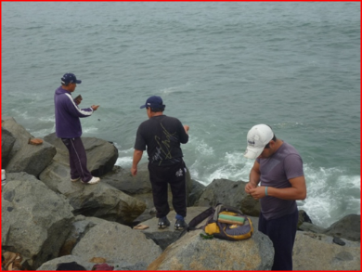
En base a lo antes mencionado el objetivo de este artículo, es contribuir para poner en vigencia la necesidad de transformar la situación de contaminación ambiental de la Bahía “El Ferrol” para convertirla en una bahía limpia, rica en biodiversidad y turística, del cual las y los ciudadanos se sientan orgullosos e identificados con el lugar donde se viven. Mucha gente pesimista dice que no es posible ello, los que amamos Chimbote y los entendidos en la materia creemos que sí es posible su recuperación, incluso solamente dejando de contaminar ya se estaría dando un paso muy importante porque hemos visto de cerca la capacidad natural increíble que tiene la bahía, que así estando contaminada todavía en forma preocupante, por sobrevivencia o negligencia, sigue habiendo pesca para consumo humano.
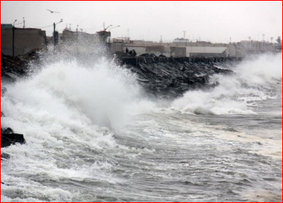
Durante el mes de mayo y junio del 2015, con los oleajes anómalos de la corriente del niño, vemos como los desagües en el mar se han revuelto y amenazan las viviendas de la costanera levantando olores pestilentes e inundándolas; ante esto las autoridades son impotentes porque no tienen planes de contingencia ni ordenamiento territorial, menos una planificación urbana sostenible y sustentable.
Tenemos una rivera llena de basura, donde el mismo Municipio ha tirado el desmonte de sus obras públicas, y “contienen” repetitivamente en el tiempo con desmontes y basurales de los oleajes, donde se han mal hecho muros de contención de piedras con criterios anti técnicos, todo ello también siempre va a parar al fondo marino agudizando la composición geográfica de la bahía.
- PROSPECCIÓN SÍSMICA Y PETRÓLEO EN LA BAHÍA.
El gobierno de Alan García dejó concesionado el subsuelo peruano y también lo hizo con la bahía el Ferrol concesionándolo a PETROTECH hoy Sabia Perú (cambiado de nombre a raíz del descubrimiento de casos de corrupción de los famosos petroaudios), por ello esta empresa constantemente viene realizando exploraciones y prospección sísmica, que indudablemente afecta el ecosistema marino, ya que con ellos suceden explosiones y ruidos de altos decibeles en el mar, afectando las aletas natatorias de los crustáceos causándoles la muerte, y si se lograra extraer petróleo de la zona durante las perforaciones es inevitable la expansión del lodo negro de petróleo, y con ellos sí tendríamos una bahía totalmente muerta. Cabe aclarar para los que sustentan que generaría progreso, en los planes de SAVIA PERÚ no figura ni un solo empleo local y la facturación lo harían en Lima, y para conocimiento las exportaciones en el Perú están exoneradas del IGV.
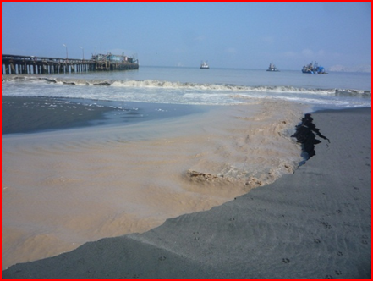
- PERSPECTIVAS JURÍDICAS.
El impacto jurídico, que produce la contaminación generada por las empresas industriales y comerciales en la zona industrial y de viviendas de la bahía el “Ferrol” ubicada en Chimbote es trascendental.
Desagües Industriales 07 de junio 2015

Para la recuperación ambiental de la bahía “El Ferrol”, aparte de los diagnósticos y estudios científicos realizados a la fecha por las distintas entidades especializadas, necesitamos darle los enfoques legales para deslindar responsabilidades constitucionales, civiles y penales sobre ella. En nuestra ciudad, se han conformado muchas comisiones para estudiar y proponer alternativas de solución a este grave problema que afecta profundamente la vida de sus habitantes, todos los candidatos a la alcaldía, región, congreso y presidentes de la República, siempre han ofrecido descontaminar la bahía “El Ferrol”, pero durante décadas ninguno ha cumplido esta promesa, primero porque está en juego grandes intereses económicos principalmente de los empresarios pesqueros, organizados en la Sociedad Nacional de Pesquería, que presumimos financian campañas electorales de muchos de ellos, siempre se las han ingeniado para que no sean fiscalizados y controlados en sus labores de depredación y contaminación marina pesquera como debe ser, y casi nunca sancionados de acuerdo a las normas existentes, ni ha habido autoridad alguna que les haga cumplir las normas ambientales, por informaciones de los mismos trabajadores, las empresas son informadas previamente
antes de cualquier operativo o fiscalización de los entes encargados.

En la actualidad, ya la evidencia de la contaminación ambiental es irrefutable, producto de la exigencia de la población ya existen estudios reales y actualizados sobre ello realizados por el mismo Estado. En el Perú hay avances importantes en normas ambientales, la Constitución Política, considera como un derecho fundamental el derecho a gozar de un ambiente equilibrado y adecuado para el desarrollo de la vida de todo ser humano, ya contamos con un Ministerio del Medio Ambiente creado por Decreto legislativo, el 13 de mayo del 2008, su función es de diseñar, establecer, ejecutar y supervisar la política nacional y sectorial ambiental, tiene como objetivos específicos: Fortalecer la gestión ambiental descentralizada asegurando la calidad ambiental y la conservación y aprovechamiento sostenible de la diversidad biológica y del patrimonio natural del país³.
El Ministerio del Ambiente ha creado instituciones como la Autoridad Nacional del Agua (ANA), Organismo De Evaluación Y Fiscalización ______________________________________________________ ³Página web oficial http://www.minam.gob.pe/
Ambiental (OEFA), con sus propias normas y funciones; asimismo, tenemos el Ministerio de la Producción que fue creado por la Ley N° 27779, el 10 de julio del 2002, el cual tiene como finalidad diseñar, establecer, ejecutar y supervisar, en armonía con la política general y los planes de gobierno, política nacionales y sectoriales aplicables a los sectores de pesquería y de MYPE e industria, asumiendo rectoría respecto de ellas, dicta normas y lineamientos técnicos para la adecuada ejecución y supervisión de las políticas, la gestión de los recursos del sector, así como para el otorgamiento, reconocimiento de derechos, la sanción, fiscalización y ejecución coactivo⁴.
El Ministerio de Defensa y La Marina de Guerra del Perú D.L. N° 1138 - Ley de la Marina de Guerra del Perú que en su Artículo 20°.- Dirección General de Capitanías y Guardacostas señala: La Dirección General de Capitanías y Guardacostas es el órgano que administra, norma y ejerce control y vigilancia sobre las áreas acuáticas, las actividades que se desarrollan en el ámbito marítimo, fluvial y lacustre, las naves y artefactos navales; ejerce funciones de policía marítima, fluvial y lacustre, en cumplimiento de las normas nacionales e instrumentos internacionales de los que el Perú es parte, con el fin de velar por la seguridad de la vida humana en el mar, ríos y lagos navegables, la protección del medio ambiente acuático, y reprimir las actividades ilícitas en el ámbito de su jurisdicción.
La Ley Orgánica de Municipalidades Ley N° 27972, Ley orgánica de Gobiernos Regionales Ley N° 27867 creado el 16 de noviembre del 2002, y con injerencia la Dirección General de Salud DIGESA; todas estas instituciones del Estado Peruano, con normas muy importantes para la gestión ambiental, en la actualidad podemos decir categóricamente que caen en saco roto, que son letra muerta, porque son instituciones que tan sólo cumplen con formalidades de supervisión y todas incapaces de hacer cumplir las normas existentes, ______________________________________________________ ⁴Página web oficial http://www.produce.gob.pe/index.php/ministerio/acerca-del-ministerio
son 6 años de creado el Ministerio del Ambiente y la bahía “El Ferrol” está cada día en peor estado, ya que se viene agudizando la erosión.
Después de muchas luchas y reclamos, se han concluido con los diagnósticos de la bahía, y en forma concertada se ha elaborado un Plan de Recuperación Ambiental Decreto Supremo 004-2012-MINAM, en la cual se otorga un plazo de dos años para su implementación, estos plazos ya están vencidos, se han dado una serie de normas importantes que mencionaremos líneas abajo que no se cumplen, Aproferrol S.A., la empresa encargada de implementar el emisor submarino para que las empresas pesqueras hagan el tratado de sus aguas residuales industriales y sean enviados fuera de la bahía el Ferrol, no cumple con los plazos y fechas establecidas, sus plazos están vencidos, la Municipalidad Provincial del Santa que ya debería tener como mínimo un proyecto para la planta de tratamiento de aguas residuales domésticas, va por 10 años de “estudios de perfiles para coordinar con el Ministerio de Vivienda y Saneamiento”; OEFA la institución creada por el Ministerio del Ambiente para fiscalizar y sancionar a los infractores de la Ley General del Ambiente y las normas del sector realiza intervenciones donde las mayoría de infracciones son declaradas “infundadas”; la ANA presumimos continua dando autorizaciones a las empresas pesqueras para que sigan enviando sus aguas residuales a la bahía incluso a cielo abierto; PRODUCE tampoco cumple con sus propias normas, que si hicieran cumplir las normas tendrían que cerrar todas las empresas pesqueras y su personal tienen órdenes de “promover, impulsar y proteger el empleo”; la Marina de Guerra del Perú y su Guardia Costera, encargada de cuidar a 50 metros de la marea más alta, es muy permisiva con las empresas y justifican su trabajo con trámites burocráticos permitiendo la continua contaminación incluso de las más de mil embarcaciones fondeadas en la bahía frente a la Caleta que arrojan sus residuos de combustibles, aparejos y alimentos directamente llegando a la costanera todos esos residuos; el gobierno Regional y Gobierno Nacional son indiferentes, dejan hacer y pasar todo lo que ocurre en la bahía, por otra parte, se desconoce la labor de la Fiscalía de Medio ambiente y la Policía Ecológica, y para culminar tenemos una sociedad civil que por décadas ha sido permisible con la contaminación ambiental, acostumbrada a soportar los olores nauseabundos de las fábricas con la idea que producto de ello habrá trabajo y dinero, sumado a la baja autoestima colectiva, la poca identidad cultural, de espaldas a la bahía, con pequeños grupos que por muchos años han luchado por la recuperación de la bahía, con ideas sectarias, que desean mantener sus “espacios ganados” que en lugar de sumar, restan la lucha por la recuperación de la bahía que debería ser de todos los ciudadanos.

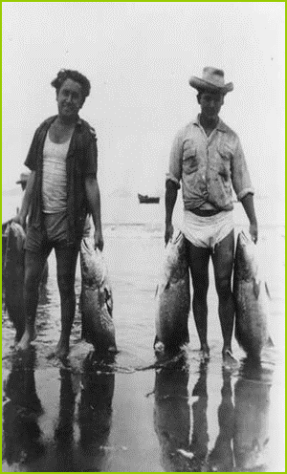
- ¿CÓMO RECUPERAR LA BAHÍA EL FERROL ALTAMENTE CONTAMINADA?
Nuestro mar es rico en recursos marinos; sin embargo casi el total de la pesca lo convierten en harina para la exportación, pudiendo diversificarse para consumo humano local, nacional e internacional, fomentar acuicultura, crianza de camarones, langostinos, pulpos, conchas de abanico, cangrejos, industrializarlos para la exportación. Los empresarios pesqueros, prefieren elaborar harina de pescado por ser un negocio rápido, con poca mano de obra, donde no solo queman la anchoveta” rica en nutrientes y proteínas, se presume que también pescados catalogados de consumo humano como el “jurel” y “caballa”.

La diversificación de la pesca, daría mucho más puestos de trabajo para hombres y mujeres, fomentaría el desarrollo productivo, tenemos una bahía propicia para un puerto de talla internacional; sin embargo su infraestructura es anticuada y obsoleta ya que solamente se dedica a exportar harina de pescado en baja escala, llevando el mayor tonelaje al puerto del Callao a 6 horas de transporte terrestre, siendo administrada desde otra región y siendo facturadas las ventas de exportación en oficinas de Lima; por lo tanto los impuestos no son considerados de nuestra región y no beneficia a la zona.

- LA IMPUNIDAD DE LOS INFRACTORES.
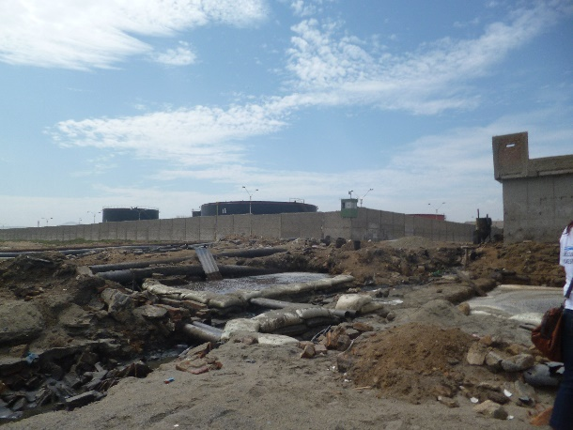
Empresas que no asumen los pasivos ambientales y en la era del conocimiento y la tecnología, de la forma más primitiva y salvaje se continúa vertiendo los desagües tanto industriales como domésticos a la bahía, faltando a la ética, la responsabilidad social y sobre todo violando las leyes existentes impunemente.
07.06.2015
Con la impunidad que vienen operando las empresas contaminantes de nuestra bahía, deja presumir que la corrupción siempre ha estado latente. El informe final de la Comisión Técnica Multisectorial es netamente técnico, no considera, ni toma en cuenta que lo que ocurrió y continúa ocurriendo en forma permanente, son supuestos delitos ambientales (Código Penal Título XIII - modificado por Ley 29263 del 2 octubre del 2008) ¿por qué la fiscalía, las autoridades municipales, el gobierno Regional, no denuncian penalmente a los responsables, infractores de la Ley General de Medio ambiente, de la Constitución Política del Estado y del código Penal?
- ORGANIZACIONES INTERNACIONALES
Para tratar sobre medio ambiente, se hace necesario el conocimiento de desarrollo sustentable y la Agenda 21, aprobada en la Cumbre de la tierra de la Organización de Naciones Unidas ONU. Los temas fundamentales de la Agenda 21, están tratados en 40 capítulos organizados en un preámbulo y cuatro secciones. Esta Agenda es para todas las Municipalidades Distritales y Provinciales, sin embargo existe desconocimiento, omisión y negligencia en no aplicarlo. A partir de la Conferencia de Estocolmo sobre Medio Humano, realizada en Suecia en 1972 y sobre todo de la Conferencia de la Naciones Unidas sobre Medio Ambiente y Desarrollo, realizada en Brasil en 1992, el Perú ha realizado importantes avances en materia de Legislación Ambiental. Una manifestación de ello, es el ordenamiento legal más organizado, acorde con los principios internacionales del Derecho Ambiental.
En la Cumbre del Milenio de las Naciones Unidas celebrada en el año 2000, se reunieron 189 Jefes de Estado y de Gobierno, incluido el representante peruano, que se comprometieron a trabajar conjuntamente para lograr un mundo mejor para todos antes del 2015, en el Objetivo 7 manifiesta: Garantizar el sustento del medio ambiente, Incorporar los principios del desarrollo sostenible en las políticas y los programas nacionales y reducir la pérdida de recursos del medio ambiente.

- CONCLUSIÓN I.
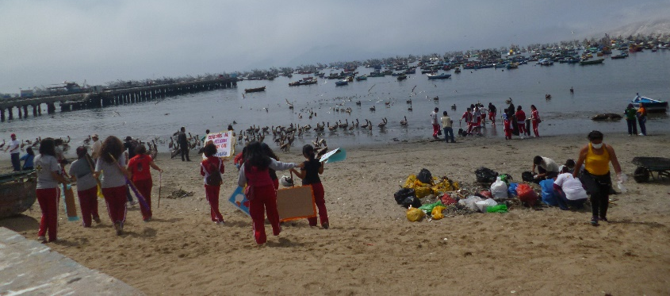
Desde hace 8 meses aproximadamente, hemos gestado el Colectivo “Chimbote de Pie por la Recuperación de la Bahía el Ferrol”, que viene realizando una serie de actividades que nos conduzcan a lograr el sueño anhelado por los chimbotanos que amamos a nuestra tierra de promisión, de lograr una bahía libre de la contaminación industrial, comercial y doméstica, para ello venimos trabajando en la limpieza de playas, plantando palmeras, monumentos de arena, realizando campañas de sensibilización, educación, caminatas, supervisiones, marchas, y estamos dispuestos a luchar para lograr estos objetivos; es por ello que hemos remitido con fecha 26 de enero del 2015 con el expediente N°15-001575, un memorial al Presidente de la República donde pedimos se declare en emergencia la Bahía el “Ferrol”; este expediente fue derivado al Ministerio del Medio Ambiente, el cual convocó a las autoridades de la localidad para dar respuesta a nuestro memorial; sin embargo esta respuesta no está acorde con la situación de “alerta naranja” de la bahía que ellos declaran, pero ello no nos satisface y estamos dispuestos a tomar todas las medidas administrativas y jurisdiccionales correspondientes, recurrir a instancias internacionales y convocar a medidas de lucha Provincial para lograr la recuperación de la Bahía el “Ferrol”.

Nuestra exigencia es el cumplimiento del Plan de recuperación de la bahía el Ferrol, Resolución suprema N” 004-2012-MINAM, el mismo que deben implementarlo nuestras autoridades con ética, eficacia y eficiencia en el más breve plazo, ya que han transcurrido 3 años sin resultados concretos y el plazo para implementar fue de dos años, por estar en juego la salud de la población, la conservación del ecosistema marino y la identidad de los chimbotanos.

Asimismo, hemos solicitado información en base a la Ley de transparencia y acceso a la información pública, de los cuales sólo han respondido OEFA, DICAPI y DIGESA, las otras Instituciones de un total de 19 incluida la Contraloría General de la República y el Presidente de la República no responden a 15 días útiles de enviada la solicitud.

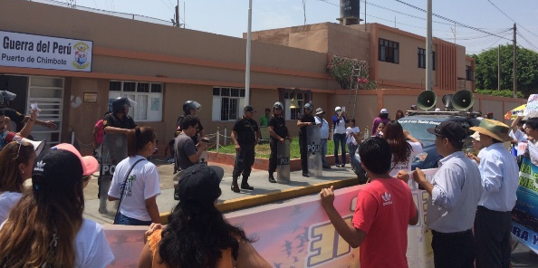
Consultado en forma perseverante con abogados catedráticos de la Universidad, estamos coordinando en que podría llevarse a cabo una acción de garantía constitucional como procedimiento legal de protección de los derechos fundamentales del ser humano, que nuestra Constitución recoge con la finalidad de ofrecer al ciudadano la garantía legal tanto mínima como máxima en el cumplimiento justo de la normatividad vigente ya sea desde un punto de vista subjetivo u objetivo con relevancia y efectos jurídicos, es la demanda de Acción de Cumplimiento. Estudiamos las posibilidades de recurrir a Naciones Unidas, por el incumplimiento de las normas ambientales para que puedan hacer recomendaciones al gobierno peruano específicamente sobre la bahía el Ferrol, acompañado de los derechos constitucionales de salir a las calles a protestar en forma organizada y pacífica, realizando marchas exigiendo el cumplimiento de las normas establecidas a nivel, local, regional, nacional e internacional.
METAS: Primero dejar de contaminar, luego limpiar el fondo marino con tecnología de punta (ya hay interesados que desean hacerlo gratis, beneficiándose de esos residuos).

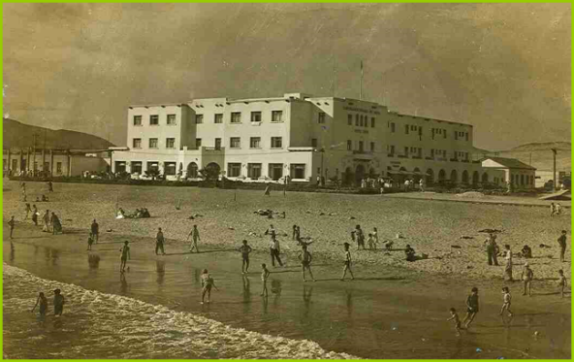
- CONCLUSIÓN II.
¿Hacia su promoción como Centro de turismo Ecológico?
Sí es posible, con la participación ciudadana, elevando nuestro nivel cultural y autoestima colectivo, ya que contamos con una hermosa bahía, una península prodigiosa, una Isla Blanca maravillosa, un cerro de la paz como mirador inigualable, contamos con una cadena de playas benditas por la naturaleza y todas podrían ser aptas para el turismo, cuidando nuestra madre tierra. Damos gracias a Dios por la inspiración, por la pasión, por el ímpetu de la juventud que nos viene renovando y refrescando que sí es posible recuperar la bahía, gracias al Colectivo Ciudadano Chimbote De Pie Por La Recuperación De La Bahía El Ferrol.

- BILIOGRAFÍA Y NORMAS AMBIENTALES.- Que deberían implementar las autoridades locales, Regionales y el Gobierno central en torno a la bahía el Ferrol de Chimbote:

- Plan de recuperación Ambiental de la bahía El Ferrol. https://es.scribd.com/doc/198898780/Rs-004-2012-Minam-Aprueban-Plan-Recuperacion-Ambiental-Bahia-El-Ferrol
- Plan Ambiental Complementario pesquero PACPE http://www2.produce.gob.pe/dispositivos/publicaciones/2007/enero/ds020-2007-produce.pdf
- Límites Máximos Permisibles LMP.
http://www.minam.gob.pe/calidadambiental/wp-content/uploads/sites/22/2015/01/LMP_DS-010-2008-PRODUCE.pdf
- Informe de auditoría ambiental de la Contraloría General de la República https://es.scribd.com/doc/98505812/contraloria-bahia-el-ferrol
- Calidad Ambiental de la Bahía el Ferrol: http://www.minam.gob.pe/calidadambiental/wp-content/uploads/sites/22/2013/10/resumen_ejecutivo_-_bahia_el_ferrol.pdf
- Ley de recursos Hídricos. http://www.ana.gob.pe/media/533045/reglamento%20lrh%20-%20n%C2%BA%2029338.pdf
- Ley General de Residuos Sólidos. http://www.upch.edu.pe/faest/images/stories/upcyd/sgc-sae/normas-sae/Ley_27314_Ley_General_de_Residuos_Solidos.pdf
- Ley del Sistema Nacional de Evaluación de Impacto Ambiental y su Reglamento. http://www.minam.gob.pe/wp-content/uploads/2013/10/Ley-y-reglamento-del-SEIA1.pdf
- Ley General del Ambiente. http://www.minam.gob.pe/wp-content/uploads/2013/06/ley-general-del-ambiente.pdf
- Texto Único Ordenado del Reglamento de Inspecciones y sanciones pesqueras y acuícolas RISPAC: http://www2.produce.gob.pe/dispositivos/publicaciones/2011/diciembre/ds019-2011-produce.pdf
- Programa de Adecuación al Manejo de Medio Ambiente PAMA. http://www.minem.gob.pe/minem/archivos/file/institucional/regionales/Publicaciones/GUIA%20HIDROCARBUROS%20IV.pdf

Junio - 2015

